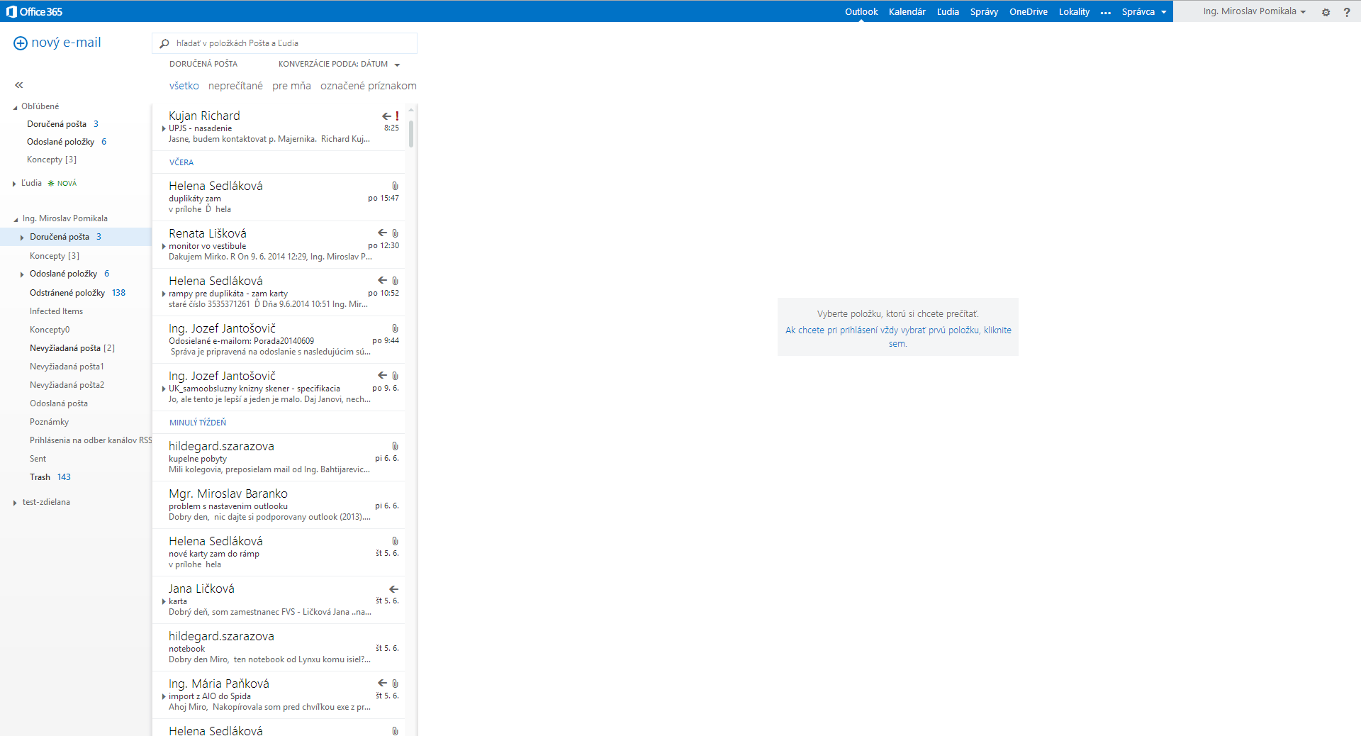
Obr.1 Pre napísanie nového e-mailu je potrebné kliknúť na možnosť „nový e-mail“

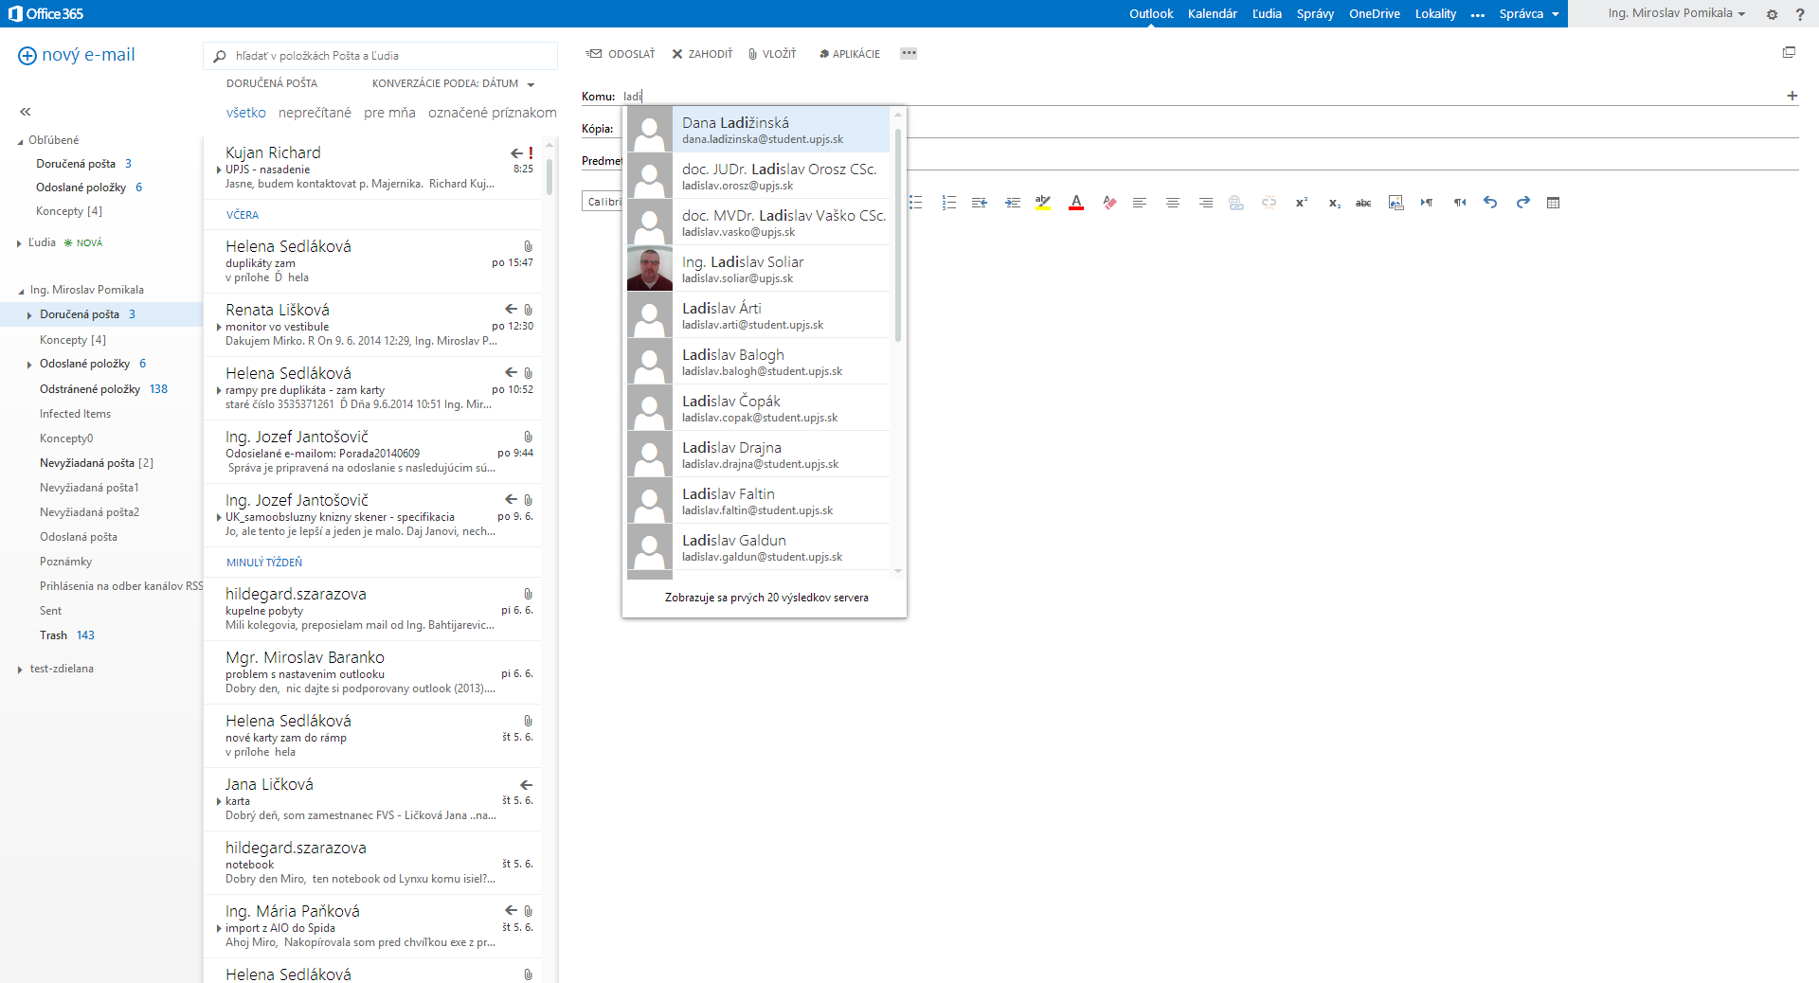
Obr. 2 Vďaka riešeniu office 365 máme možnosť využiť funkciu centrálneho adresára a to tým, že pri písaní adresáta zadáme klávesovú skratku CTRL+K, ktorá nám vyvolá centrálny adresár kde si následne môžeme vybrať osobu, ktorej chceme mail poslať.

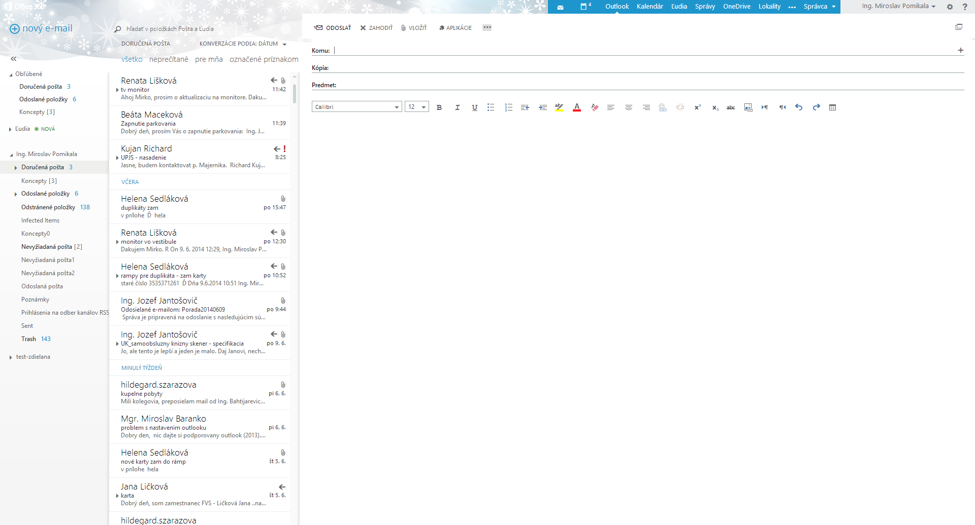
Obr. 3 Odoslanie mailu potvrdíme kliknutím na možnosť „ODOSLAŤ“

